本校100學年度第一學期高中部『閱讀存摺登錄20冊領第2次利息』表現績優學生頒獎2012.01.17
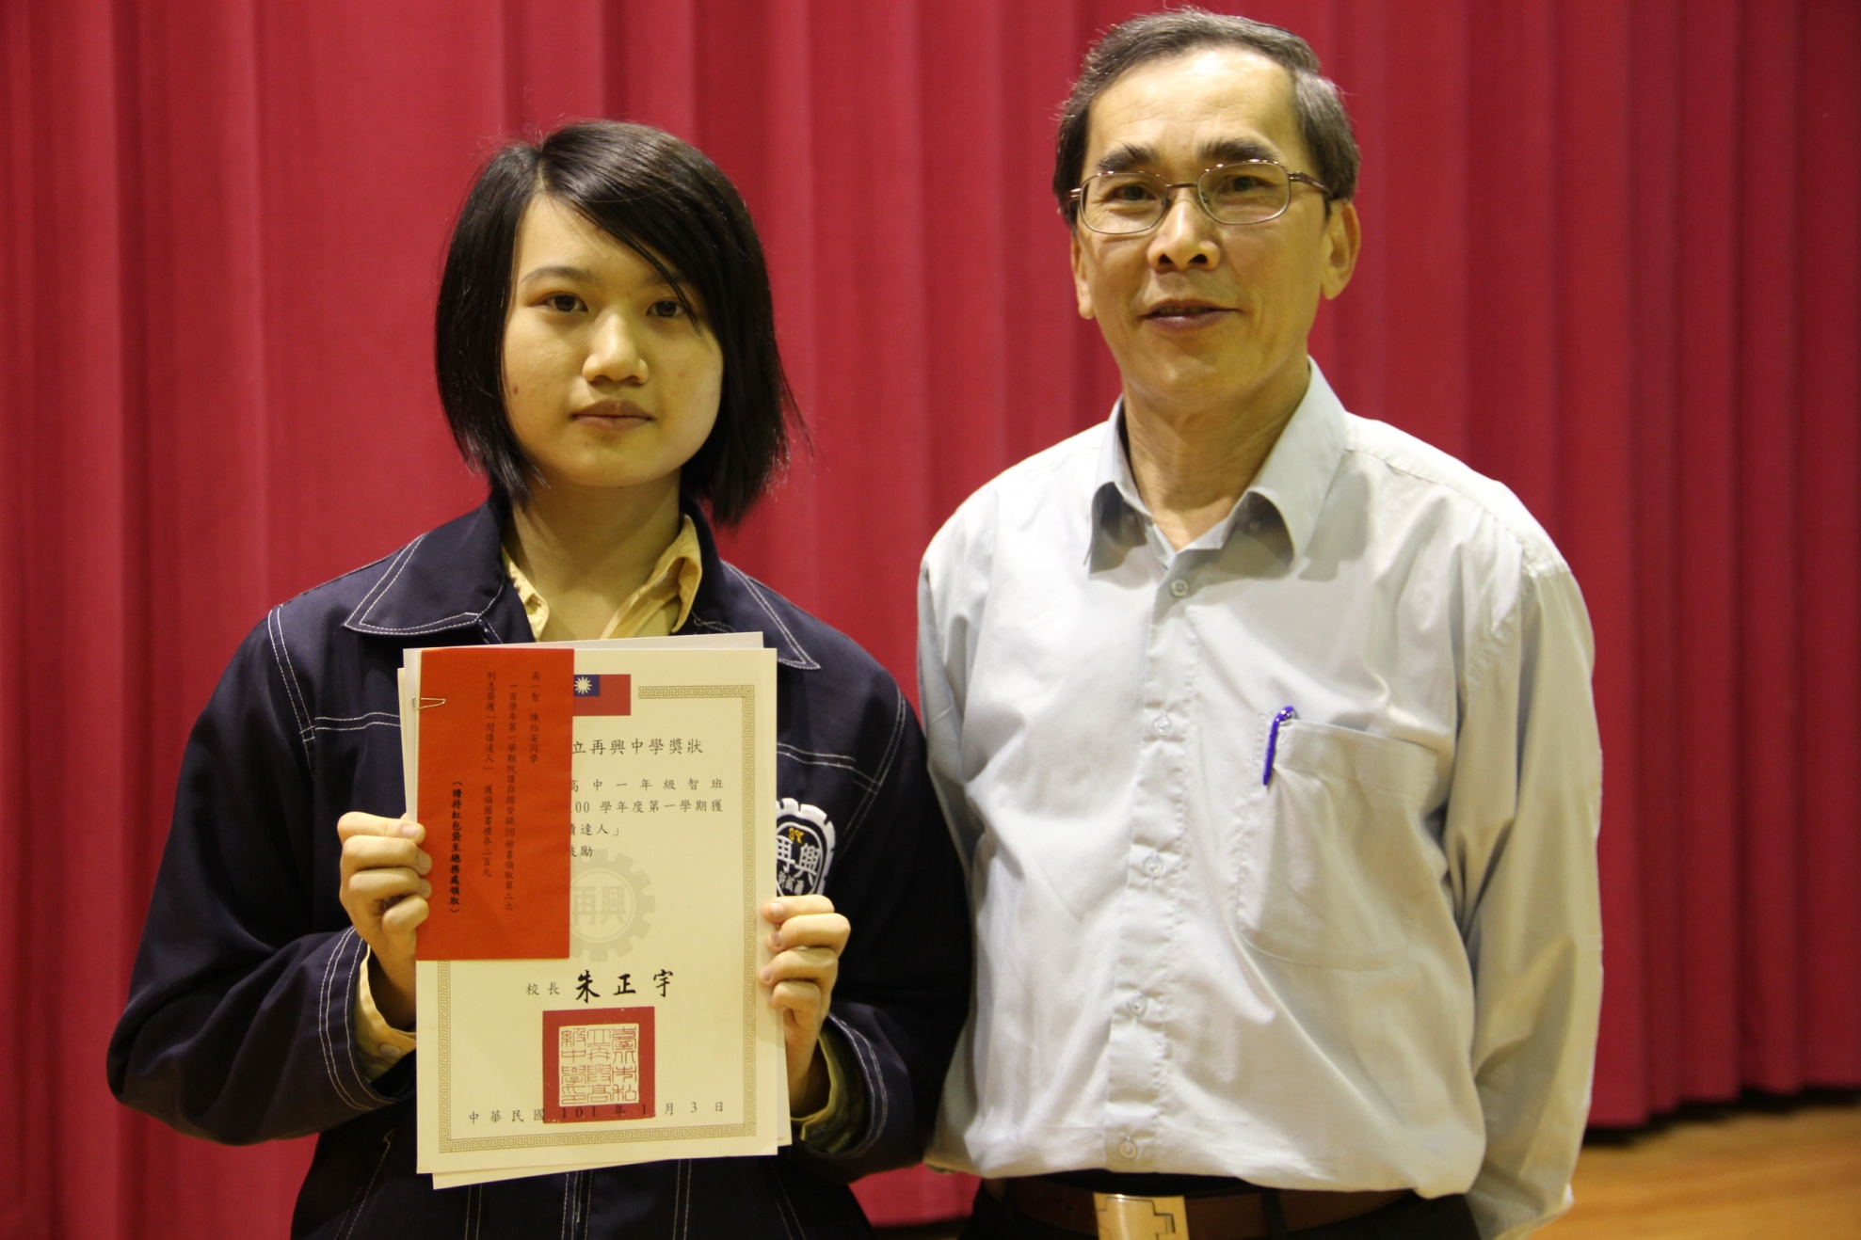
獲獎學生：陳怡安（高一智）

